LAPORAN PRAKTIKUM
AGORITMA PEMROGRAMAN
“STRING PADA JAVA”
DISUSUN OLEH:
ABDUL JABBAR
2511533021
DOSEN PENGAMPU:
Dr. WAHYUDI, S.T, M.T
ASISTEN PRAKTIKUM:
JOVANTRI IMMANUEL GULO



DEPARTEMEN INFORMATIKA
FAKULTAS TEKNOLOGI INFORMASI
UNIVERSITAS ANDALAS
2025

KATA PENGANTAR

Assalamu’alaikum Warahmatullahi Wabarakatuh.
Puji dan syukur penulis panjatkan ke hadirat Allah SWT karena atas rahmat dan karunia-Nya, penulis dapat menyelesaikan laporan dengan judul “Tipe Data String pada Bahasa Pemrograman Java” tepat pada waktunya. Laporan ini disusun sebagai salah satu tugas dan bentuk pemahaman dalam mata kuliah Pemrograman Dasar pada Program Studi Informatika Universitas Andalas.
Dalam laporan ini, penulis membahas mengenai konsep dasar String dalam bahasa pemrograman Java, mulai dari pengertian String, karakteristiknya sebagai objek, cara deklarasi dan inisialisasi, penggunaan method-method bawaan pada kelas String, serta contoh implementasi String dalam program. Materi ini penting untuk dipahami karena String merupakan salah satu tipe data yang paling sering digunakan dalam pemrograman, terutama untuk pengolahan teks, input-output, dan manipulasi data berbasis karakter.
Dalam proses penyusunan laporan ini, penulis mendapatkan bantuan dari berbagai pihak. Oleh karena itu, penulis mengucapkan terima kasih kepada:
- Dosen pengampu mata kuliah Praktikum Algoritma dan Pemrograman atas ilmu dan arahannya selama kegiatan perkuliahan.
- Para asisten praktikum yang telah memberikan penjelasan dengan sabar serta membantu kelancaran proses praktikum.
Penulis menyadari bahwa laporan ini masih jauh dari sempurna. Oleh sebab itu, kritik dan saran yang bersifat membangun sangat penulis harapkan demi perbaikan karya di masa mendatang.
Akhir kata, penulis berharap laporan ini dapat memberikan manfaat bagi para pembaca dan menjadi referensi dalam memahami konsep String dalam bahasa pemrograman Java.
Wassalamu’alaikum Warahmatullahi Wabarakatuh.

Padang, 11,Nov 2025

Abdul jabbar

DAFTAR ISI
KATA PENGANTAR 2
BAB I PENDAHULUAN 4
1.2 Tujuan 4
1.3 Manfaat 5
BAB II PEMBAHASAN 5
2.1 String pada java 5
2.2 Kode pemrograman String pada java 7
2.2.1 Kode Program dalam Bahasa java 7
2.2.2 Kode Program dalam Bahasa java 9
2.2.3 Kode Program dalam Bahasa java 11
2.2.4 Kode Program dalam Bahasa java 12
2.2.5 Kode Program dalam Bahasa java 14
2.2.6 Kode Program dalam Bahasa java 15
BAB III PENUTUP 16
3.1 Kesimpulan 16
3.2 Saran 17
3.3 Daftar Pustaka 17

BAB I
PENDAHULUAN

  - Latar Belakang

Dalam bidang pemrograman, pengelolaan data teks merupakan salah satu hal fundamental dalam pengembangan perangkat lunak. Bahasa Java menawarkan tipe data unik yang disebut String, yang digunakan untuk menyimpan serta memanipulasi sekumpulan karakter. Berbeda dengan tipe data dasar seperti int atau char, String dalam Java adalah sebuah objek yang memiliki berbagai method atau fungsi bawaan yang mempermudah proses pengolahan teks, termasuk mencari kata, menggabungkan teks, mengganti karakter, memperbandingkan, dan memformat data.

Pengetahuan tentang String menjadi sangat krusial karena hampir semua aplikasi, baik kecil maupun besar, memerlukan pemrosesan data teks. Dari proses input dan output yang sederhana, menampilkan pesan di layar, hingga komunikasi antar sistem dalam aplikasi jaringan, semua hampir selalu memanfaatkan String. Selain itu, kemampuan untuk menggunakan method-method yang ada dalam kelas String dapat membantu pengembang menuliskan kode yang lebih efisien, terstruktur, dan mudah untuk dimengerti.

Oleh karena itu, memahami konsep serta penggunaan tipe data String adalah langkah awal yang perlu dikuasai oleh mahasiswa atau praktisi yang mempelajari bahasa pemrograman Java. Dengan mengetahui karakteristik dan fungsi-fungsi yang terdapat pada objek String, diharapkan mahasiswa dapat menerapkannya dengan benar dalam menyelesaikan masalah pemrograman yang berkaitan dengan pengolahan data teks.

1.2 Tujuan

- Untuk memahami konsep dasar dari String dalam bahasa pemrograman Java.
- Untuk belajar bagaimana cara yang tepat untuk mendeklarasikan dan menginisialisasi String.
- Untuk menggali berbagai metode yang ada pada kelas String dalam Java, seperti length(), charAt(), substring(), equals(), dan beberapa lainnya.
- Untuk mengetahui perbedaan antara penggunaan String dan tipe data karakter (char).
- Untuk memperkuat keterampilan mahasiswa dalam mengelola dan memanipulasi informasi teks menggunakan Java.

1.3 Manfaat

- Meningkatkan pemahaman siswa mengenai dasar-dasar pengolahan teks memanfaatkan tipe data String di dalam Java.
- Memberikan dukungan kepada siswa dalam aktivitas pemrograman, terutama dalam pengolahan data yang berbentuk teks seperti proses input dan output dalam suatu program.
- Menyediakan informasi mengenai metode serta fungsi-fungsi penting yang ada dalam kelas String, sehingga siswa mampu menggunakannya secara efisien saat menciptakan program.
- Mengasah keterampilan berpikir logis dan sistematis dalam menyelesaikan masalah yang terkait dengan manipulasi teks.
- Menjadi sumber belajar bagi siswa lain yang berkeinginan untuk mendalami penggunaan String dalam bahasa pemrograman Java.

BAB II
PEMBAHASAN

2.1 String pada java

String adalah tipe data yang menampung kumpulan karakter, seperti "aku", "kamu" atau "Duniailkom". Sebuah kalimat juga terhitung sebagai tipe data string seperti "Saya sedang belajar bahasa Java di Duniailkom".
Pada bahasa Java, tipe data string dibuat menggunakan keyword String. Selain itu teks string ini harus berada di dalam tanda kutip dua ( " ).

Berikut contoh pendeklarasian variabel dengan tipe data String:
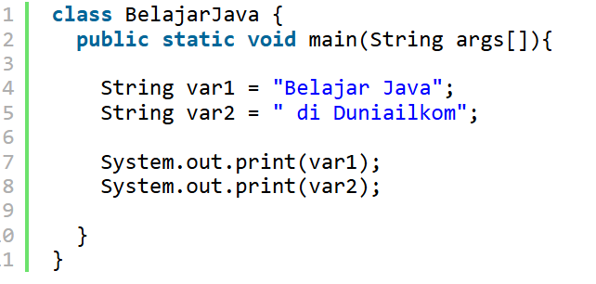
bisa menyambung beberapa variabel bertipe string menggunakan tanda tambah ( + ). Ini disebut juga sebagai operasi concatenation:
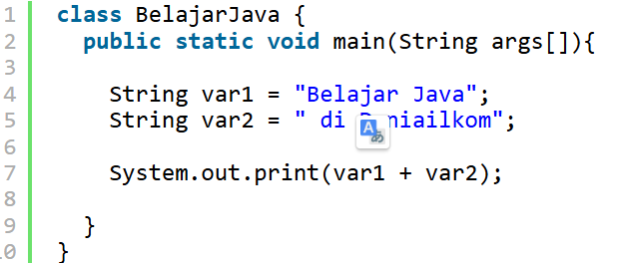
Hasil kode program nya sama yaitu Belajar Java Di Duniailkom

2.2 Kode pemrograman String pada java
Pada pekan 6 praktikum algoritma dan pemprograman mahasiswa informatika kelas A telah mempelajari mengenai kode pemrograman dalam Bahasa java mengenai perulangan While dan Do.

2.2.1 Kode Program dalam Bahasa java
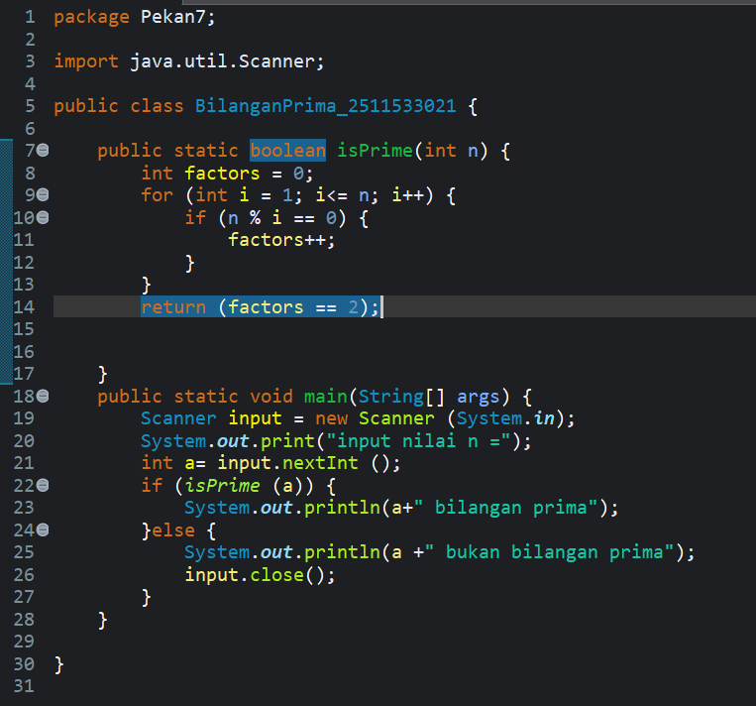
Gambar 1.1
- proses dimulai dengan mengambil kelas Scanner dari library java. util yang berfungsi untuk menerima masukan dari pengguna. Selanjutnya, kelas BilanganPrima_2511533021 didefinisikan, di mana terdapat sebuah metode yang dinamakan isPrime yang bertugas untuk menentukan apakah sebuah angka adalah bilangan prima atau tidak.
- di dalam metode isPrime, program menginisialisasi variabel factors untuk menghitung jumlah faktor yang membagi bilangan n. Kemudian, program melaksanakan perulangan for dari angka 1 hingga n. Setiap kali nilai i bisa membagi n tanpa sisa, maka factors akan bertambah satu.
- setelah selesai melakukan perulangan, program melakukan pemeriksaan untuk melihat apakah total faktor yang ditemukan sama dengan 2. Jika benar, maka metode akan mengembalikan nilai true, menandakan bahwa angka tersebut adalah bilangan prima. Sebaliknya, jika total faktor tidak sama dengan 2, metode akan mengembalikan false, yang menunjukkan bahwa angka tersebut bukan bilangan prima.
- dalam metode main, program membuat objek Scanner untuk mengambil input dari keyboard. Selanjutnya, program meminta pengguna untuk memasukkan sebuah nilai n dengan menampilkan pesan "input nilai n = ", dan menyimpan input itu ke dalam variabel a.
- program memanggil metode isPrime(a) untuk mengecek apakah angka yang dimasukkan oleh pengguna adalah bilangan prima atau bukan. Jika metode mengembalikan nilai true, maka program akan mencetak pesan bahwa angka tersebut adalah bilangan prima. Namun, jika nilai yang dikembalikan adalah false, maka program akan mencetak bahwa angka tersebut bukan bilangan prima.
- setelah proses pemeriksaan tuntas, program menutup objek Scanner untuk mengakhiri proses input.

2.2.2 Kode Program dalam Bahasa java
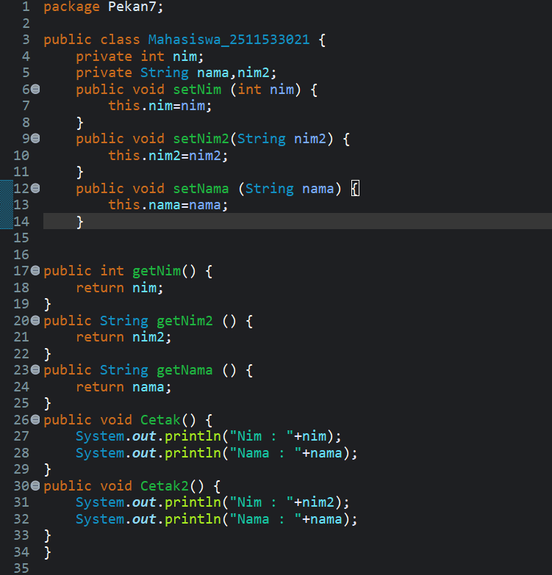
Gambar 1.2
- program kelas yang diberi nama Mahasiswa_2511533021, berfungsi untuk mewakili objek terkait mahasiswa. Di dalam kelas tersebut, ada tiga atribut yang bersifat privat, yakni nim yang bertipe int, nama yang berjenis String, dan nim2 yang juga bertipe String. Atribut-atribut ini dijadikan privat agar hanya bisa diakses dan dimodifikasi melalui metode tertentu (setter dan getter), sesuai dengan prinsip enkapsulasi yang ada dalam pemrograman berorientasi objek.
- program ini menyediakan serangkaian metode setter, yang meliputi setNim(int nim), setNim2(String nim2), dan setNama(String nama). Metode setter ini bertujuan untuk menetapkan atau memperbarui nilai dari atribut dalam kelas. Saat metode setter dipanggil, parameter yang diterima akan disimpan dalam variabel instans dengan menggunakan kata kunci this, yang menunjukkan bahwa variabel yang diakses adalah milik objek yang bersangkutan.
- program ini juga memiliki metode getter, yaitu getNim(), getNim2(), dan getNama(). Metode getter berfungsi untuk mengambil atau membaca nilai dari atribut milik objek mahasiswa. Getter memiliki peranan penting dalam menjaga prinsip enkapsulasi, sehingga data internal objek tetap terlindungi dan hanya bisa diakses melalui metode khusus ini.
- kelas ini juga dilengkapi dengan dua metode tambahan, yaitu Cetak() dan Cetak2(). Metode Cetak() berfungsi untuk menampilkan informasi mahasiswa dengan format yang memperlihatkan Nim dari variabel nim yang bertipe integer, serta Nama. Di sisi lain, metode Cetak2() memunculkan data mahasiswa dengan menggunakan variabel nim2 yang bertipe String, lalu menampilkan Nama. Dengan adanya kedua metode ini, program bisa mencetak NIM dalam dua tipe data yang berbeda, yaitu angka dan string.

2.2.3 Kode Program dalam Bahasa java
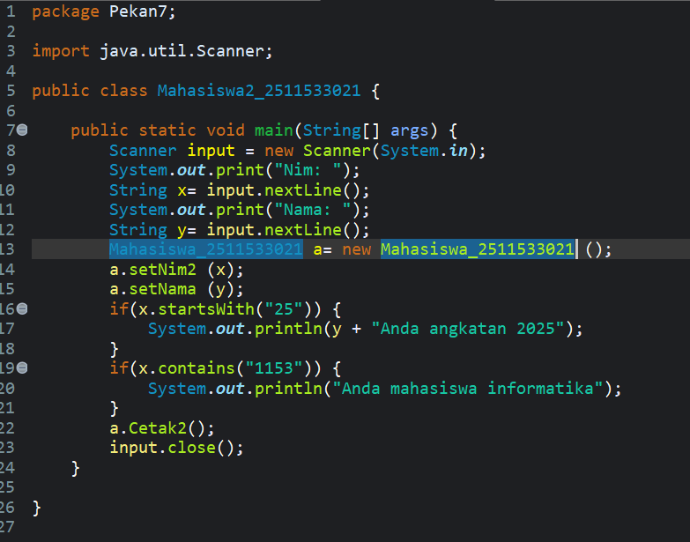Gambar 1.3

- aplikasi memulai proses di dalam metode utama dan menciptakan objek Scanner yang berfungsi untuk menerima masukan dari keyboard. Selanjutnya, aplikasi meminta pengguna untuk mengetikkan NIM dengan menampilkan tulisan "Nim: ", lalu menyimpan masukan itu dalam variabel x yang bertipe String. Setelah itu, aplikasi kembali meminta pengguna untuk memasukkan Nama dan menyimpannya di variabel y.
- Mahasiswa_2511533021 dengan nama objek a. Objek ini berfungsi untuk menyimpan dan mengelola informasi mahasiswa berdasarkan masukan yang diterima dari pengguna. Selanjutnya, aplikasi memanggil metode setNim2(x) untuk menempatkan NIM ke dalam atribut nim2, serta memanggil setNama(y) untuk menyimpan nama mahasiswa.
- aplikasi melakukan pemeriksaan terhadap format NIM dengan memanfaatkan metode yang tersedia di Java dalam kelas String. Pemeriksaan awal dilakukan dengan x.startsWith("25"), guna memastikan apakah NIM tersebut diawali dengan angka 25. Apabila kondisi ini terpenuhi, aplikasi menampilkan informasi bahwa mahasiswa tersebut adalah bagian dari angkatan 2025.
- aplikasi melanjutkan dengan pemeriksaan kedua, yaitu dengan menggunakan x.contains("1153"). Pemeriksaan ini bertujuan untuk mengetahui apakah NIM mengandung angka 1153, yang dalam konteks aplikasi dianggap sebagai indikasi bahwa mahasiswa tersebut berasal dari Program Studi Informatika. Jika kondisi ini benar, aplikasi akan menampilkan pesan bahwa pengguna merupakan mahasiswa Informatika.
- setelah kedua pemeriksaan selesai, aplikasi memanggil metode a. Cetak2() untuk menampilkan informasi mahasiswa berupa NIM dan Nama yang telah disimpan sebelumnya melalui setter. Metode ini mencetak NIM dalam bentuk string (nim2) dan nama mahasiswa dengan format yang teratur.
- aplikasi menutup scanner dengan menggunakan input. close() untuk menghentikan proses input.

2.2.4 Kode Program dalam Bahasa java

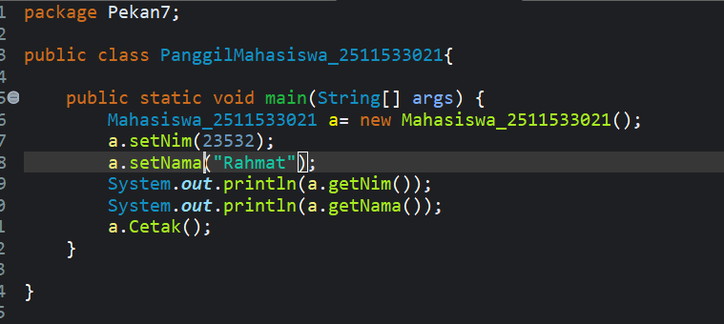
Gambar 1.4

- program dimulai dengan menjalankan metode main yang menciptakan objek baru yang dinamai a dari kelas PanggilMahasiswa_2511533021. Objek ini berfungsi untuk menampung informasi mahasiswa sesuai dengan atribut dan metode yang telah ditentukan dalam kelas tersebut.
- program melakukan panggilan ke metode setter setNim(23532) untuk menginput nilai NIM mahasiswa menjadi 23532. Nilai ini disimpan dalam atribut nim karena metode setter memanfaatkan kata kunci this untuk memberikan nilai ke variabel instans dari kelas.
- program mengakses metode setNama("Rahmat") untuk memberikan nilai "Rahmat" dalam atribut nama. Dengan demikian, objek a sekarang sudah memiliki informasi lengkap yang mencakup NIM serta nama mahasiswa.
- setelah semua atribut terisi, program menampilkan nilai NIM dan Nama dengan menggunakan metode getter. Pernyataan System. out.println(a.getNim()) mencetak nilai NIM yang telah disimpan, sedangkan pernyataan System. out.println(a.getNama()) berfungsi untuk menampilkan nama mahasiswa di layar.
- program memanggil metode a. Cetak() yang bertujuan untuk menampilkan informasi mahasiswa dalam format yang lebih teratur. Metode ini mencetak NIM dan Nama secara sistematis sesuai dengan yang telah didefinisikan dalam kelas Mahasiswa_2511533021. Dengan pemanggilan metode ini, program memperlihatkan contoh penggunaan enkapsulasi dan metode pencetakan pada objek.

2.2.5 Kode Program dalam Bahasa java
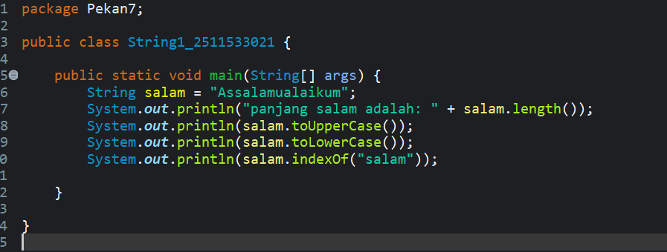
Gambar 1.5

- program ini mendeklarasikan sebuah variabel bertipe String yang dinamakan salam dan mengisinya dengan tulisan "Assalamualaikum". Variabel tersebut digunakan untuk menunjukkan berbagai operasi dasar pada tipe data String di dalam bahasa pemrograman Java.
- program akan memperlihatkan panjang dari teks salam dengan menggunakan metode salam. length(). Metode ini menghitung total karakter dalam String, termasuk huruf besar dan kecil secara keseluruhan. Hasil dari penghitungan panjang string ini kemudian akan ditampilkan melalui System. out.println.
- program memperlihatkan hasil dari konversi string menjadi huruf kapital dengan memanggil metode salam. toUpperCase(). Metode ini merubah semua karakter dalam teks menjadi huruf besar. Tujuannya adalah untuk menunjukkan bagaimana Java melakukan manipulasi format huruf di dalam String.
- program mencetak hasil dari konversi string menjadi huruf kecil dengan menggunakan salam. toLowerCase(). Metode ini mengubah seluruh karakter dalam string menjadi huruf kecil. Langkah ini menunjukkan bagaimana manipulasi sebaliknya dari huruf besar dapat berfungsi.
- program mencari posisi index dari kata "salam" dalam String dengan memanggil metode salam. indexOf("salam"). Metode ini akan mengembalikan lokasi awal dari substring yang dicari, dimulai dari indeks 0. Jika substring tersebut ditemukan, program akan mencetak lokasi itu; jika tidak, metode ini akan mengembalikan nilai -1.

2.2.6 Kode Program dalam Bahasa java

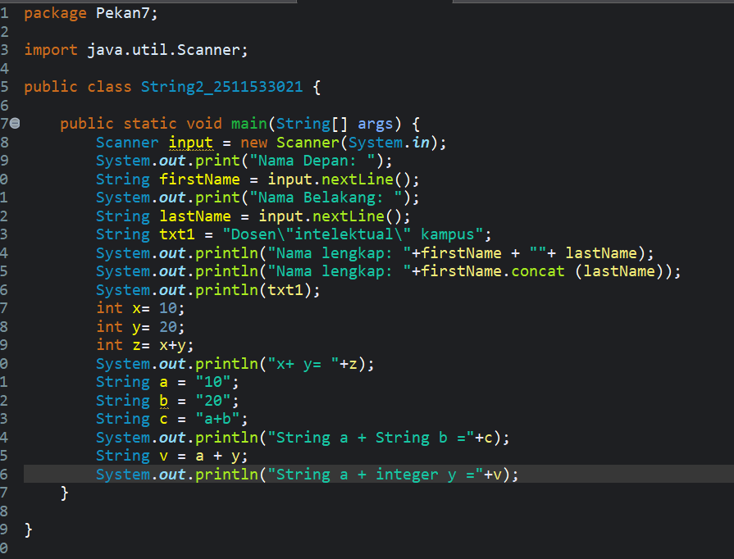
Gambar 1.6
- aplikasi mulai menjalankan proses dengan menciptakan objek Scanner yang digunakan untuk mengambil input dari pengguna. Aplikasi kemudian meminta pengguna untuk mengisi Nama Depan dengan menampilkan teks "Nama Depan: ", dan hasil dari input tersebut disimpan dalam variabel firstName. Selanjutnya, aplikasi kembali meminta pengguna untuk mengisi Nama Belakang dan menyimpannya di dalam variabel lastName.
- aplikasi mendefinisikan sebuah variabel bertipe String yang disebut txt1 yang berisikan teks Dosen "intelektual" kampus. Tanda kutip ganda yang terdapat dalam string ditulis dengan menggunakan karakter pelarian (\") agar bisa ditampilkan sebagai bagian dari isi teks.
- aplikasi menampilkan nama lengkap dengan dua metode. Metode pertama dilakukan dengan menggabungkan string menggunakan operator + dengan format firstName + "" + lastName. Metode kedua memanfaatkan method concat, yakni firstName. concat(lastName), yang merupakan salah satu fungsi built-in Java untuk menggabungkan dua string.
- aplikasi menampilkan konten dari variabel txt1 untuk menunjukkan bahwa string dapat mengandung karakter khusus seperti tanda kutip ganda ketika ditulis dengan menggunakan escape sequence.
- aplikasi menunjukkan proses penjumlahan antar angka dengan mendeklarasikan variabel x = 10, y = 20, dan z = x + y. Hasil dari penjumlahan kemudian ditampilkan melalui System. out.println("x + y = " + z);.
- aplikasi memperlihatkan perbedaan antara penjumlahan angka dan penggabungan string. Variabel a dan b yang berisi "10" dan "20" didefinisikan sebagai String, sementara variabel c berisi teks "a+b" sehingga yang diperlihatkan merupakan string mentah, bukan hasil dari penjumlahan. Ini menandakan bahwa operasi string tidak diperlakukan secara numerik.

BAB III
PENUTUP

3.1 Kesimpulan
Materi string dalam Java mengindikasikan bahwa String adalah tipe data yang sangat krusial untuk mengelola dan menampilkan teks di dalam suatu aplikasi. String itu bersifat immutable, yang berarti bahwa nilainya tidak bisa diubah setelah diciptakan, sehingga setiap tindakan manipulasi seperti penggabungan, perubahan huruf menjadi besar atau kecil, atau pengambilan substring akan menghasilkan objek String yang baru. Java menawarkan beragam metode built-in seperti length(), toUpperCase(), toLowerCase(), concat(), dan indexOf() yang mempermudah programmer untuk melakukan manipulasi teks. Selain itu, simbol + juga bisa digunakan untuk menggabungkan string dengan string atau tipe data lainnya, dan Java secara otomatis akan mengubahnya menjadi format teks. Secara keseluruhan, materi string menekankan bahwa Java memiliki dukungan yang tangguh dan fleksibel untuk pemrosesan teks, yang menjadikannya lebih mudah dalam pengembangan berbagai aplikasi yang memerlukan manipulasi data berbasis karakter.undoRephrase

3.2 Saran
Dalam studi tentang String di Java, sangat dianjurkan agar mahasiswa meluangkan waktu untuk berlatih sendiri guna mengenal berbagai metode yang terdapat, seperti length(), concat(), substring(), toUpperCase(), dan indexOf(). Penting bagi mahasiswa untuk memiliki pemahaman mendalam mengenai sifat String yang tidak dapat diubah agar tidak salah dalam meramalkan hasil dari manipulasi teks. Selain itu, mahasiswa disarankan untuk terbiasa membaca dokumentasi resmi Java, mengingat terdapat banyak metode lain yang bermanfaat namun sering kali tidak diketahui. Latihan dalam menggabungkan penggunaan String dengan tipe data lain seperti integer juga krusial agar tidak muncul kekeliruan logika saat mengolah data. Dengan meningkatkan eksplorasi dan penguasaan praktik, mahasiswa akan lebih mudah memahami ide dasar string dan mampu menerapkannya dalam program yang lebih rumit.

3.3 Daftar Pustaka
Duniailkom. (n.d.). Tutorial Belajar Java: Tipe Data String Bahasa Pemrograman Java. Diakses tanggal 14 November 2025, dari https://www.duniailkom.com/tutorial-belajar-java-tipe-data-string-bahasa-pemrograman-java/ Duniailkom

